

**Software- & System Engineering**

Olivier Winkler

Bahnhöheweg 70 / 3018 Bern

INF2017

Ramseyer Stephanie

Abgabe: 13.12.2017

## Lernziele des Kurses

Die Lernenden kennen und verstehen:

* Die Definitionen und Begriffe des Software- und System Engineerings
* Die Projektphasen nach Hermes
* Die Rollen und Interessengruppen eines Projektteams
* Die erfolgskritischen Rahmenbedingungen für ein Projekt
* Was ein Unternehmensprozess ist
* Die Unterscheidung von Zielen und Anforderungen
* Hilfsmittel zur Visualisierung von Sachverhalten
* Den Umfang und Aufbau der Dokumentationen im IT Bereich
* Die Tragweite und Vorgehensweise in der Qualitätssicherung

Die Lernenden können anwenden und umsetzten:

* Identifizieren von Interessengruppen innerhalb eines Projekts
* Vorbereitung der Projektplanung
* Erkennen und Einschränken von Projektrisiken
* Strukturieren der Projektabwicklung
* Steuern des Projektabwicklungsprozesses
* Identifizieren und dokumentieren von Zielen und Anforderungen
* Visuelle Darstellung von Lösungsvorschlägen mit UML

Inhaltsverzeichnis

Lernziele des Kurses 2

1. Tagesjournale Mittwoch – Freitag 29.11.17 – 01.12.17 4

1.1 Tagesjournal Mittwoch 29.11.17 4

1.2 Tagesjournal Donnerstag 30.11.17 5

1.3 Tagesjournal Freitag 01.12.17 6

2. Software & System engineering 7

2.1 Prozessmanagement (Business Process Management) 8

2.2 Projektmanagement 9

2.3 Projektmanagement – Kategorien 9

3.3.1 Projektumfang 9

2.3.2 Projektinhalt 10

2.3.3 Vereinbarungsart 10

2.4 Business Alignment 11

2.5 Interessengruppen / Stakeholder 11

2.6 Ein erfolgreiches Projekt 11

2.7 Scheitern von einem Projekt 12

2.8 Projektmethoden 12

2.9 Projektphasen Hermes 12

2.10 Meilensteine und Phasenfreigabe 13

2.11 Risikoanalyse 13

2.12 Gewichtung 14

2.13 Risikomatrix 14

2.14 Zeitplan 15

2.15 Use Cases 16

3. Reflexion 17

4. Quellenverzeichnis 18

5. Abbildungsverzeichnis 19

6. Selbstständigkeitserklärung 20

# 1. Tagesjournale Mittwoch – Freitag 29.11.17 – 01.12.17

## 1.1 Tagesjournal Mittwoch 29.11.17

Tätigkeiten Beteiligte Personen Aufwand h

***Theorie Modul SSE***

Stephanie hat uns viel Theorie über die

Themen Prozessmanagement und Projekt-

Management. Klasse + Stephanie 7h

***Moduljournal vorbereitet***

Ich habe mein Moduljournal vorbereitet Ich 1h

Total: ~8h12min

***Tagesablauf***

Heute haben wir mit dem neuen Modul Software- und System engineering begonnen. Diesen Kurs haben wir Stephanie. Sie hat uns den ganzen Tag lang Theorie über die Themen Prozessmanagement und Projektmanagement gegeben. Nebst der Theorie konnten wir noch zu einzelnen Themen kleine Gruppenarbeiten machen.

***Hilfestellungen***

Am heutigen Tag habe ich keine Hilfe benötigt.

***Reflexion***

**Positives:**

Heute konnte ich vieles lernen.

**Kritisches:**

Heute habe ich nichts Kritisches gehabt.

**Erkenntnisse:**

Ein Projekt zu managen und dass es funktioniert, ist nicht einfach.

**Nächste Schritte:**

Morgen wird es weiter mit Theorie gehen und ich werde mein Moduljournal mit diesen Themen füllen.

## 1.2 Tagesjournal Donnerstag 30.11.17

Tätigkeiten Beteiligte Personen Aufwand h

***Theorie Modul SSE***

Stephanie hat uns viel Theorie über die

Themen Ein erfolgreiches Projekt &

Scheitern eines Projekts Klasse + Stephanie 5,5h

***Moduljournal***  2,5h

Moduljournal schreiben Ich

Total: ~8h12min

***Tagesablauf***

Heute am Morgen konnte ich über die Themen von Gestern in mein Journal schreiben. Als dann der Unterricht begonnen hat, haben dort angefangen wo wir Gestern aufgehört haben. Den ganzen Morgen haben wir dann Unterricht gehabt und einige Aufträge mit Gruppenarbeiten gelöst. Am Nachmittag gab es dann nochmals Theorie. Es gab auch eine Einzelarbeit über die Risikoanalyse. Zudem durfte ich dank Siri Oli noch 5 Franken spendieren ☺.

***Hilfestellungen***

Am heutigen Tag habe ich keine Hilfe benötigt.

***Reflexion***

**Positives:**

Heute konnte ich vieles lernen.

**Kritisches:**

Heute habe ich nichts Kritisches gehabt.

**Erkenntnisse:**

Ein Projekt zu managen und dass es funktioniert, ist nicht einfach.

**Nächste Schritte:**

Morgen wird der letzte Tag mit diesem „Modul“.

## 1.3 Tagesjournal Freitag 01.12.17

Tätigkeiten Beteiligte Personen Aufwand h

***Theorie über unser Memoryspiel***

Stephanie hat uns anstatt Unterricht im Modul

SSE, uns bei unseren Programmier-

problemen geholfen. Klasse + Stephanie 5,5h

***Moduljournal***

Moduljournal schreiben Ich 2,5h

Total: ~8h12min

***Tagesablauf***

Heute vor Kursbeginn konnte ich noch Moduljournal schreiben. Als Stephanie dann kam, sind wir auf das Thema Programmieren gekommen. Dann haben wir gesagt wie schlecht wir dies in der Berufsschule lernen. Sie hat uns Grundlegende Dinge erklärt, von denen wir noch nie etwas gehört haben. Dann hat sie uns auch bei unserem Memoryspiel geholfen. In diesem Stunden haben wir sehr viel gelernt und sie kann dies auch nochmals machen, da es in der Berufsschule nicht so gut erklärt wird.

***Hilfestellungen***

Am heutigen Tag habe ich keine Hilfe benötigt.

***Reflexion***

**Positives:**

Heute konnte ich dank Stephanie viel lernen.

**Kritisches:**

Heute habe ich nichts Kritisches gehabt.

**Erkenntnisse:**

Programmieren ist nicht leicht ☺.

**Nächste Schritte:**

Am Mittwoch werden wir den Stoff, welcher eigentlich für Heute vorgesehen war, nachholen.

# 2. Software & System engineering

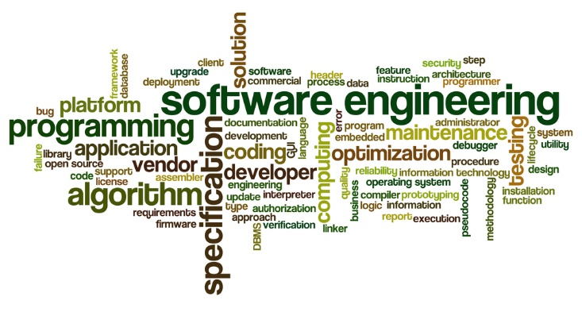























































## 2.1 Prozessmanagement (Business Process Management)

Prozessmanagement oder im auf Englisch auch Business Process Management genannt, ist eine Beschreibung von einem Geschäftsprozess. Mit diesem Prozess will man seine eigenen Geschäftsprozesse kennen. Durch ein Prozessmanagement sollte eine Dokumentation der Abläufe vorhanden sein. Die Geschäftsprozesse können durch Prozessmanagement optimiert werden. Dieser Prozess (Ablauf) ist abgestimmt auf die Firma. Ein Prozessmanagement kann ein Identifikator sein für eine Firma. Welches Logo hat die Firma? Wie sieht der Laden aus? Solche Fragen identifizieren die Firma. Je nach Art der Firma oder was die Firma macht, wird der Prozess angepasst. In der Entwicklung bietet Prozessmanagement eine höhere Effizienz, eine strategisch ausgerichtete Projektplanung und Qualitätsverbesserung. Ein Prozess hat immer einen „Input“ und einen „Output“. Ein solcher Prozess ist folgendermassen aufgebaut:

**Prozessziele**

* Was wird gemacht?
* Beschreibung wie das gemacht wird?
* Wer hat welche Rolle? Wer macht was?
* Woher kommt dieser Prozess und wohin geht er?
* Rahmenbedingungen (Vorschriften, Normen, Gesetze, wer darf was wissen?).

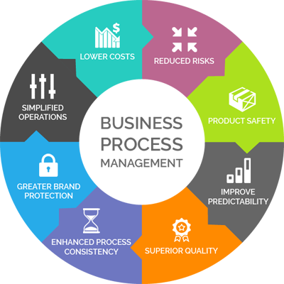

Abbildung Process Management

## 2.2 Projektmanagement

Wenn man von Projektmanagement redet meint man meistens das Initiieren, Planen, Steuern, Kontrollieren und Abschliessen von einem Projekt. Das Ziel von Projektmanagement ist, dass das Projekt richtig geplant, gesteuert, die Risiken begrenzt werden und das Projekt fertig und termingerecht abgeschlossen wird. Ein Projekt besteht ausfolgenden Themen:

Einmalig

Prozess

Ziel

Zeitlich Begrenzt

Projekt

Ressourcenabhängig /

Ressourcenbegrenezt

Messbar

## 2.3 Projektmanagement – Kategorien

Im Projektmanagement gibt es drei verschiedene Kategorien. Die Projekte werden nach ihrer Komplexität eingeteilt, da diese je nach Komplexität schwerere Herausforderungen aufweisen. Je höher die Komplexität eines Projekts ist, desto grösser ist das Risiko, dass das Projekt nicht fertig gestellt werden kann. Darum sollte man bei einem sehr komplexen Projekt intensives und exaktes Planen bis ins Detail anwenden. Mit dem Projektmanagement soll die Projektabwicklung in der geforderten Qualität, der geplanten Zeit und dem optimalen Einsatz von Personalressourcen effizient abgeschlossen werden. Ein Projekt wird in folgende Kategorien unterteilt:

* Projektumfang (Ressourcen, Mitarbeiter, Zeit)
* Projektinhalt
* Vereinbarungsart / Vertragsform (intern, extern)

### 3.3.1 Projektumfang

Unter Projektumfang versteht man die Grösse von einem Projekt. Wie viele Mitarbeiter hat das Projekt? Solche Fragen sind im Projektumfang untergebracht.

* Anzahl Mitarbeiter (bis 3, 3 – 10, 10 – 30)
* Gesamtaufwand (halbes Jahr, bis 10 Monate, länger als 10 Monate)
* Kosten (CHF 500k, 500k – 5M, 5M – 30M) Kostengrösse von SBB
* Umsetzungsdauer (bis 3 Monate, 3 – 12 Monate, mehr als 12 Monate)

In der Klammer ist die vorderste Zahl immer als „kleines Projekt“ angesehen. Die Zahl in der Mitte als „mittleres Projekt“ und die hinterste als „grosses Projekt“. Unter Anzahl Mitarbeiter versteht man wie viele Mitarbeiter an diesem Projekt mitarbeiten. Der Gesamtaufwand ist wie lange das ganze Projekt dauert. Die Kosten sind für das ganze Projekt. Die Umsetzungsdauer ist wie lange man an einem Teil von dem Projekt arbeitet. Zum Beispiel bei einer Software muss ein Applikationsentwickler 7 Monate lang nur programmieren. Das ist die Umsetzungsdauer.

### 2.3.2 Projektinhalt

Der Projektinhalt ist sehr massgebend zur Bestimmung von der Komplexität. Der Projektinhalt ist auch zuständig für die Sicherstellung, dass das Projekt und die notwendigen Aufgaben dazu zum erfolgreichen Abschluss führen. Durch den Projektinhalt soll unnötige Arbeiten im Projekt vermieden werden. Der Projektinhalt wird mit folgenden Fragen hinterfragt:

* ***Standartprodukt vs. Individualentwicklung:***
* Wie viele Kunden?
* Wie viele Versionen und Varianten?
* Je mehr Kunden umso mehr Supportkosten
* Je mehr Versionen und Varianten umso höher ist der Konfigurations- und Wartungsbedarf
* ***Business Reengineering vs. Technologiemigration:***
* Bestehende Systeme mit Know-How erweitern?
* Ersetzen eines bestehenden Systems: Schulung der Anwender?
* Neues System einführen: Schulung der Anwender?
* ***Informationssystem vs. Realtime System:***
* Fehlertoleranz

Unter ***„Standartprodukt vs. Individualentwicklung“*** versteht man ob man ein Produkt verwenden will, welches schon vorhanden ist oder ein Produkt verwenden will, welches für einen selbst angefertigt ist. Meistens geht es um Software. Zum Beispiel nimmt man anstatt Windows 10 ein selbst entworfenes Betriebssystem in Betrieb.

Bei ***„Business Reengineering vs. Technologiemigration“*** versteht man ob man die grundlegenden Geschäftsprozesse verbessern will oder wie oben schon genannt ein Produkt, welches auf die Person oder Firma extra entwickelt wurde.

Unter ***„Informationssystem vs. Realtime System“*** versteht man ein System welches Informationen beschafft, verteilt und verarbeitet. Realtime System oder auch Echtzeitsystem genannt ist ein Prozess, der eine Aufgabe in einer bestimmten Zeit machen muss. Bei Fehlertoleranz sollte je nach Art von dem Produkt diese auf 0% sein.

### 2.3.3 Vereinbarungsart

Eine Vereinbarung ist eine Verabredung oder Abmachung, die meistens durch schriftliche Art gemacht wird. Eine Vereinbarung kann in Form eines Vertrages getroffen werden. Folgende Punkte gibt es zu beachten:

* Festpreis vs. Aufwandsprojekt
* Personalstellung vs. Werk
* Einzelne Firma als Auftragnehmer vs. Generalunternehmung
* Interne vs. Externe Projekte

Festpreis ist ein Preis, welcher klar definiert ist und nicht verhandelbar ist. Aufwandprojekt ist eine Schätzung von dem Projekt wie lange es geht, was es kostet etc. Personalstellung heisst: Wie lange das Personal an einer Sache (in einem Projekt) beschäftigt ist. Unter Werk ist das fertige Produkt gemeint. Eine einzelne Firma ist wie der Name schon sagt eine Firma. Ein Generalunternehmen kann z.B. ein Bauunternehmen sein, dass Mitarbeiter von vielen anderen Bauunternehmen zusammenholt für ein Projekt oder eine Arbeit. Interne Projekte sind immer einfach zu durchführen. Bei einem externen Projekt muss man viele Abklärungen treffen und dies kann sich auch auf die Projekt-Zeit ziehen. Ein externes Projekt hat auch ein grösseres Risiko.

## 2.4 Business Alignment

Das Business Alignment ist für die Überprüfung ob das Projekt für das Unternehmen geeignet ist zuständig. Durch diesen Vorgang verhindert man ein „Leerlaufprojekt“. Ein Leeraufprojekt ist ein Projekt, welches man beginnt aber nach einer gewissen Zeit wieder abbricht. Deshalb müssen folgende Anforderungen an das Projekt gestellt werden:

* Orientierung an der Unternehmensstrategie
* Erfüllen eines messbaren Geschäftsnutzens
* Liefern eines Beitrages zur Förderung der Wettbewerbsfähigkeit

Solle einer oder mehrere Punkte nicht erfüllt sein, solle man sein Projekt hinterfragen ob man es überhaupt durchführen will.

## 2.5 Interessengruppen / Stakeholder

In einer Interessengruppe oder auch Stakeholder genannt sind Personen, die eine Rolle spielen für das Projekt. Diese haben entweder einen direkten oder indirekten Einfluss für das Projekt. Die meist verwendeten Stakeholder sind folgende:

Interne Stakeholder Externe Stakeholder

Kunden

Mitarbeiter

Lieferanten

Shareholder (Aktionäre)

Manager

Investoren

Unternehmen

Staat

Eigentümer

Konkurrenz

## 2.6 Ein erfolgreiches Projekt

Was benötigt ein erfolgreiches Projekt? In der Startphase ist es sehr wichtig ein gutes Management zu machen und auch die Kompetenzen dazu im Projektteam vorhanden sind. Ein erfolgreiches Projekt ist ein Projekt, bei dem die definierten Projektziele erreicht worden sind. Diese Projektziele können je nach Interessengruppen anders sein. Andere Gründe könne folgende sein:

## 2.7 Scheitern von einem Projekt

Warum scheitern so viele Projekte? Meistens wird das Business Alignment zu schwach gemacht. Es werden so die falschen Projekte gemacht. Der zweite Punkt ist meistens ein schlechtes Projektmanagement. Die Projekte werden so falsch gemacht. Diese Projektziele können je nach Interessengruppen anders sein. Andere Gründe könne folgende sein:

* Zu hohe technische Anforderung
* Mangelndes Stakeholder-Management
* Fehlende Erfahrung in der Projektleitung
* Fehlendes Commitment und fehlende Unterstützung durch die Führungsetage
* Fehlende Qualifikation von den Mitarbeitern
* Anforderungen und Ziele unklar
* Schlechte Kommunikation

## 2.8 Projektmethoden

Unter Projektmethoden versteht man die Herangehensweise an Projekte. Mit diesen Methoden soll die Herangehensweise deutlich vereinfacht werden. Die folgenden Methoden sind die beliebtesten:

* Projektstrukturplan
* Netzplantechnik
* Meilensteintrendanalyse
* Lean Project Management
* Kanban / Scrum
* ***Generelle Methoden***
* Klassisch Wasserfall
* Agil

Der Projektstrukturplan ist vorteilhaft in der bildlichen Darstellung. Das Projekt kann auch dank dieser Darstellung wie ein Puzzel aus einzelnen Bausteine zusammengesetzt werden. Die Darstellung kann auch als Nachteil für einige Benutzer sein. Die Netzplantechnik ist vorteilhaft in der Terminplanung. Der Nachteil ist aber, dass es lange dauert bis ein solcher Plan erstellt ist. Bei der Meilensteintrendanalyse ist der Vorteil die Darstellung der Ergebnisse. Der Nachteil sind die Meilensteine, die man auch untereinander berücksichtigen muss. Der Vorteil mit dem Lean Project Management ist die Konzentration auf den Kunden. Diese Methode stellt aber sehr hohe Anforderungen and das Projektteam Die letzte Methode hat den Vorteil von der Darstellungsform, welche auch Offline bearbeitet werden kann. Der Nachteil ist, dass die Methode nur für einfache Prozesse geeignet.

## 2.9 Projektphasen Hermes

Ein Projekt wird in verschiedene Phasen unterteilt. Diese Phasen sind in einen zeitlichen Rahmen unterteilt. In einer Phase werden Dinge gemacht, welche für diese Phase vorgesehen sind. Die Aktivitäten in den Phasen werden im Projektmanagement bestimmt. Eine Phase endet mit einem Meilenstein. In eine neue Phase kommt man nur durch einen Antrag. Wenn dieser Antrag angenommen wird, kann man in die nächste Phase gehen. Es gibt vier verschiedene Projektphasen:

* Initialisierung
* Konzept
* Realisierung
* Einführung

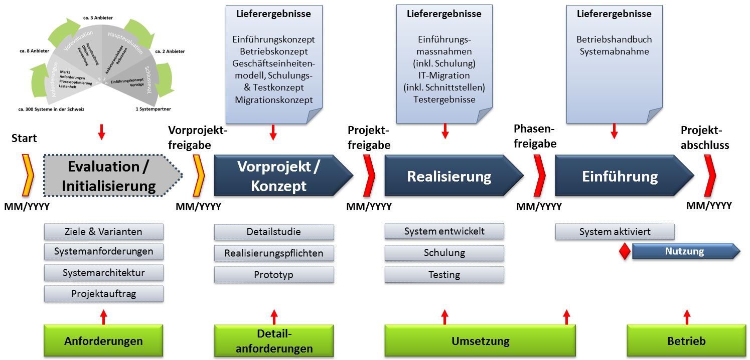

Abbildung Hermes

In der Initialisierungsphase werden die Ziele eines Projekts bestimmt, welche man erreichen will. Die Initialisierungsphase kann auch als Planungsphase angesehen werden. Erst wenn das Projekt vollständig durchplant ist, sollte man in die Konzeptphase gehen. Mit der Konzeptphase beginnt sozusagen das Projekt. Das Projekt wird jetzt nicht mehr geplant, sondern ausgeführt. In der Konzeptphase werden prinzipiell eine oder mehrere Lösungen festgelegt. Einige Dinge werden in dieser Phase schon realisiert. Meistens kommt ein Prototyp dabei heraus, welcher dann in der Realisierungsphase eine wichtige Rolle spielen wird. In der Realisierungsphase wird dann das Projekt realisiert. Durch den Prototyp wird entweder dieser bei der Phase weiterverwendet oder weiterentwickelt. Das Projekt wird in der Realisierungsphase fertig. In der Einführungsphase wird dann das Projekt sozusagen veröffentlicht. Mit dieser Phase endet das Projekt und das fertige Produkt wird hoffentlich angewendet.

## 2.10 Meilensteine und Phasenfreigabe

Ein Phasenende oder auch ein Phasenübergang wird mit einem Meilenstein definiert. Meilensteine und Quality Gates dienen dazu den Projektfortschritt sicherzustellen. Dazu werden Checklisten mit Kriterien für Prozess- und Produkanforderungen erstellt. Anhand von diesen Listen kann man sehen ob man in die nächste Phase gehen kann. Es gibt sogar szenariospezifische Meilensteine.

## 2.11 Risikoanalyse

Mit der Risikoanalyse kann man seine Gefahren egal ob finanziell, materiell oder immateriell einstufen. Die Risikoanalyse dient zur Identifikation und der Bewertung der Risiken. Zu den verschiedenen Problemen gibt es dann je ein Problemlöseverhalten. Bei der Risikoanalyse gibt es drei Teilschritte:

* Risikoidentifizierung (Mit welchen Risiken bin ich konfrontiert?)
* Risikobewertung (Wie hoch ist die Wahrscheinlichkeit, dass das Risiko eintritt und wie hoch wird der Schaden sein?)
* Risikomanagement (Identifikation der Ursachen und planen von Massnahmen?)

Zu diesem Thema musste ich für meine IPA ein Beispiel machen:

|  |  |  |  |  |  |
| --- | --- | --- | --- | --- | --- |
| Nr. | Bezeichnung | Beschreibung | EW* | SA* | Massnahmen |
| 1. | Verlust PC | Der persönliche Computer wird während der IPA gestohlen, neu aufgesetzt oder ersetzt | Niedrig | Sehr hoch | Wichtige Daten extern speichern. IPA weiter auf Laptop oder anderem Computer schreiben |

*Eintrittswahrscheinlichkeit

*Schadenausnahme

## 2.12 Gewichtung

Die Risiken werden in verschiedene Gewichtungen eingeteilt. Die einte ist die Eintrittswahrscheinlichkeit:

* Sehr hoch: Eintrittswahrscheinlichkeit ist enorm hoch
* Hoch: Eintrittswahrscheinlichkeit ist beträchtlich
* Mittel: Eintrittswahrscheinlichkeit ist existent und realistisch
* Niedrig: Eintrittswahrscheinlichkeit ist gering
* Sehr niedrig: Eintrittswahrscheinlichkeit ist sehr gering

Die andere Gewichtung ist das Schadensausmass:

* Sehr hoch: Ausmass ist existenziell bedrohlich
* Hoch: Ausmass ist beachtlich
* Mittel: Ausmass ist mittelgross, begrenzt und überschaubar
* Niedrig: Ausmass ist minimal, begrenzt und überschaubar
* Sehr niedrig: Ausmass ist äusserst gering, begrenzt und überschaubar

## 2.13 Risikomatrix

Mit der Darstellung von der Risikomatrix kann man die Wahrscheinlichkeit von den bestimmten unerwünschten Ereignissen darstellen. Die Risikomatrix ist tabellarisch dargestellt. Die Risikomatrix dient zur Risikobeurteilung. Die Risikomatrix ist eine gute Grundlage für die weitere Risikokategorisierung. Zudem ist sie nützlich für die Risikoberichtstattung. Eigentlich kann man sagen, dass die Risikomatrix das Ergebnis der Risikoanalyse und Risikobewertung ist. Die Risikomatrix zählt darum auch zu einem wichtigen Teil von dem Projektmanagement.

Abbildung Risikomatrix

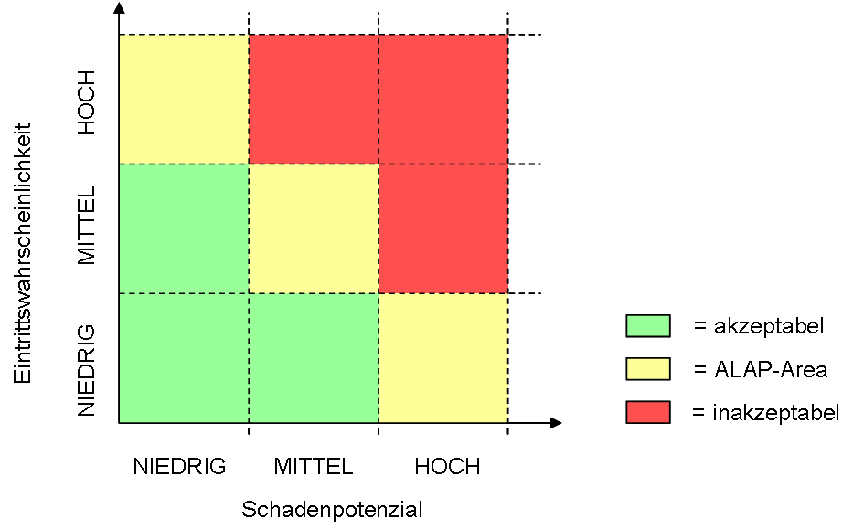

## 2.14 Zeitplan

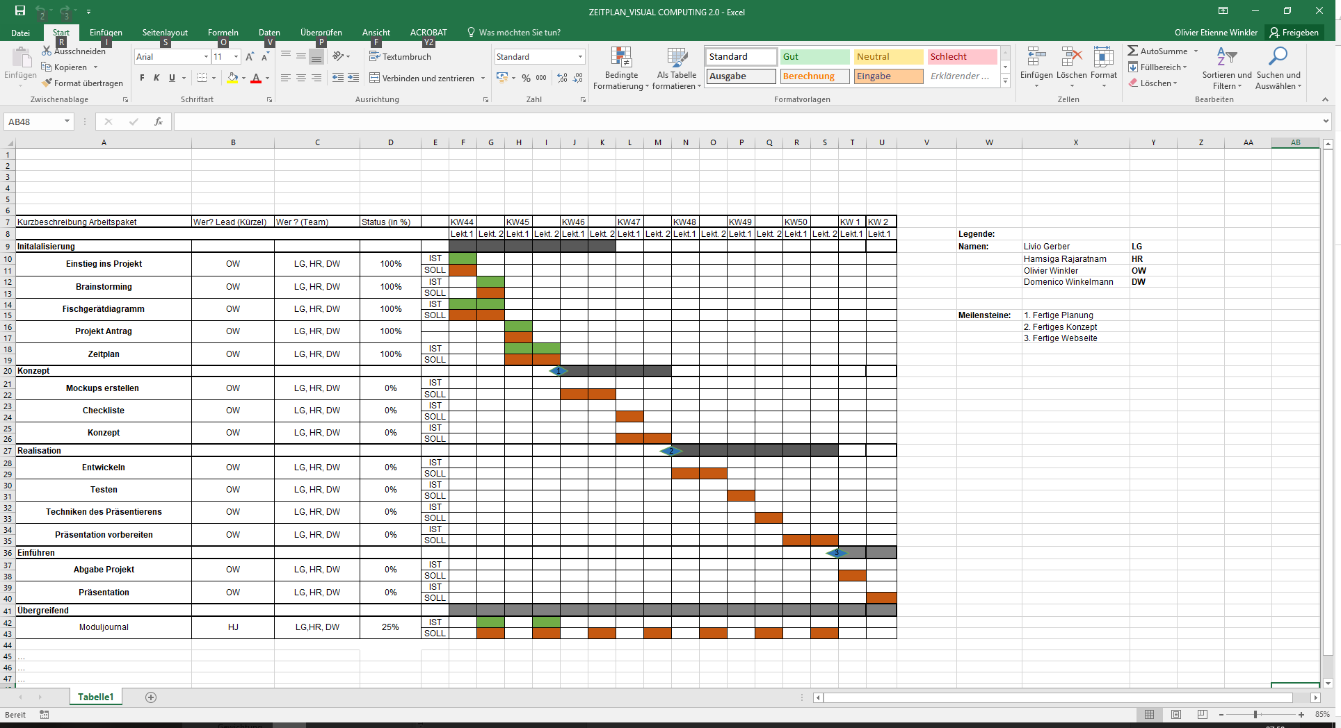Einen Zeitplan sollte auf jeden Fall im Projektmanagement erstellt werden. Durch diesen hat man den Überblick auf das ganze Projekt und die genaue Zeitangabe für jede Phase. Unter den verschiedenen Phasen sind auch Unterkategorien. Zum Beispiel was man welche Woche macht (Aufgabe). In der Berufsschule haben wir einen solche erstellen müssen. Diesen zeige ich auf der nächsten Seite.

Abbildung Zeitplan

## 2.15 Use Cases

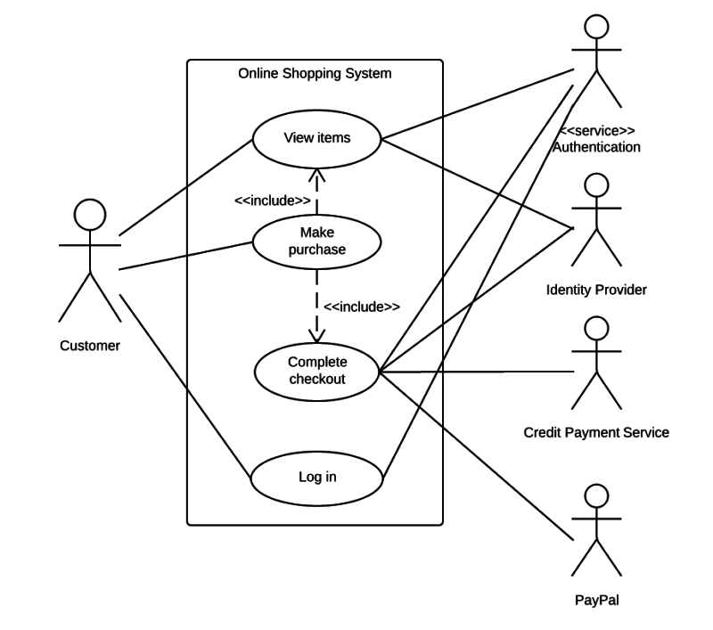Use Cases dokumentieren die Funktionalität von einem geplanten oder einem existierenden System. Use Case wird auch Anwendungsfall genannt. Ein Use Case wird normalerweise so benannt, wie das Ziel aus der Sicht des Akteurs und so kann man die Aktionen, welche passieren sehen. Use Cases werden häufig in der Produktentwicklung und Softwareentwicklung genutzt. Der Nutzer soll das Produkt nutzen, um bestimmte Ziele erreichen zu erreichen. Diese Ziele sind aber häufig nicht genau definiert. Diese Unklarheiten führen meistens zu Unterbrechungen im Entwicklungsprozess. Ein Use Case bündelt deshalb diese Fehlszenarien zusammen und man kann anhand von dem Use Case-Diagramm versuchen das Ziel zu erreichen ohne diese Fehlszenarien.

Abbildung Use Case-Diagramm

# 3. Reflexion

Das Modul war zwar kurz aber ich konnte trotzdem viel lernen. Das Modul hatte viel Theorie, welche manchmal für uns alle denke ich zu viel war. Durch das Modul kann ich jetzt ein Projekt gut durchplanen mit den gelernten Schritten. Ich denke ich habe gut in diesem Modul gearbeitet und habe die Dinge, die ich verbessern wollte in anderen Module verbessern konnte.

Ansonsten fand ich das Modul sehr informativ. Das Gelernte kann ich jetzt anwenden. Auch fand ich gut, dass wir noch kurz etwas Grundwissen in C# gelernt haben für das nächste Modul. Dies war aber eigentlich nicht vorgesehen.

# 4. Quellenverzeichnis

Abbildung 1

<https://pyrus.com/en/blog/wp-content/uploads/2016/08/process_circ.png>

Abbildung 2

<http://www.erp-selection.ch/wp-content/uploads/2015/08/PM_HAC.jpg>

Abbildung 3

<http://www.compliance-net.de/sites/default/files/Riskmatrix%5B1%5D.png>

Abbildung 5

<https://d2slcw3kip6qmk.cloudfront.net/marketing/pages/chart/what-is-a-use-case-diagram-in-UML/UML_use_case_example-800x707.PNG>

# 5. Abbildungsverzeichnis

Abbildung 1 Process Management 8

Abbildung 2 Hermes 13

Abbildung 3 Risikomatrix 14

Abbildung 4 Zeitplan 15

Abbildung 5 Use Case-Diagramm 17

# 6. Selbstständigkeitserklärung

**Für die Selbstständigkeitserklärung folgenden Wortlaut in die letzte Seite des Moduljournals kopieren:**

Ich habe diese Arbeit selbständig verfasst und keine anderen als die angegebenen Quellen verwendet. Wörtlich zitierte Textstellen sind als solche gekennzeichnet und gemäss den Vorgaben im «Merkblatt zu Zitat- und Quellangaben» ausgewiesen und formatiert.

Ich bestätige, dass ich das in den Richtlinien zum Moduljournal erhaltene Merkblatt zu Zitat- und Quellenangeben gelesen und verstanden habe. Mir ist klar, dass mein Moduljournal elektronisch auf Plagiate überprüft wird. Die Sanktionen beim Erstellen von Plagiaten sind mir bekannt

Bahnhöhenweg 70 / 3018 Bern

13.12.17

Olivier Winkler